Etapa 2. Ejecución Gobierno. Incremento 1

Los productos contractuales (PR0n) de esta etapa ([Web](https://hwong23.github.io/fna-dd-f2-e3/v/fa18cbcf5c595f586550128ef87c0fa87c348ece/)) están basados en el resultado de la consultoría “Arquitectura E-Service”, [Sharepoint STEF@fa18cbc](https://stefaninilatam.sharepoint.com/:f:/r/sites/PROYECTOARQUITECTURAE-SERVICEFNA/Documentos%20compartidos/General/Repositorio%20SOA/Procesos%20Fase%20II/181-2020.%20E-SERV.%20Fase%202-ETAPA%200.%20docx?csf=1&web=1&e=BiNcBP) del August 9, 2023.

**Versión** del producto 1.fa18cbc de 09 Aug 2023

## Autores

* **Harry Wong, ing.** · Usuario [e_hwong](https://github.com/e_hwong) Arquitecto SOA, Stefanini
* **Wilson Morales, ing.** · Usuario [wmorales](https://github.com/wmorales) Software, Aplicaciones
* **Flavio Hernandez, ing.** · Usuario [fhernandez](https://github.com/fhernandez) SOA, Arquitectura
* **Viviana M. Martinez, ing.** · Usuario [vmmartinez](https://github.com/vmmartinez) Analista, Proyectos

✉ — Enviar mensajes a Harry Wong, ing. <e_hwong@stefanini.com>.

## Objetivo del Documento

Entrega de los productos de la Etapa 3 y 4, productos PR06. Modelos actualizados de los ítems de arquitectura impactados por el proyecto y PR07. Indicadores de Efectividad de Gobierno y Arquitectura respectivamente del proyecto Gobierno SOA: Políticas, flujos de trabajo y personas que ejercitan y conforman (cumplen) con el gobierno SOA del FNA a desplegar a cargo de la oficina de arquitectura.

## Control de Cambios

| Tema | PRY01 Gobierno SOA FNA |
| --- | --- |
| Palabras clave | SOA, E-Service, FNA, Análisis de brecha, GAP, Comparativa |
| Autor |  |
| Fuente |  |
| Versión | 1.fa18cbc del 09 Aug 2023 |
| Vínculos | [N003a Vista Segmento SOA FNA](N03a%a20Vsta%20aSegenta%20SOA%20FNA.md) |

## Contenidos

Table of Contents

E-Service. Fase II

PRY01. Gobierno SOA del FNA. Contenido de los Productos Contractuales

Contrato 1812020

FNA, Stefanini

09 Aug 2023

**Versión** 1.fa18cbc

# Producto 6: PR06. Modelos actualizados de los ítems de arquitectura impactados por el proyecto

De las primeras actividades de esta consultoría (Organización, Fase I, 2022) fue la organización de la información de arquitectura e ingeniería entregada al proyecto en su momento. El desglose de esta información es como sigue

Repositorio FNA (versión 0.1). Elementos de la línea base del repositorio de arquitectura FNA, versión 0.1.

| Tipo de Entrada |  |
| --- | --- |
| Aplicación | 107 |
| Arquitectura | 352 |
| Funcional | 61 |
| Información | 248 |
| Servicios | 543 |
| **Total Contenidos** | **1311** |

Esta información constituye lo que llamamos el inventario inicial, línea base, del repositorio de arquitectura, versión 0.1.

A este producto del proyecto, PRY01, y en virtud de las actividades desarrolladas aquí (las cuales han actualizados la línea base de este repositorio) le corresponde hacer entrega de estas modificaciones al FNA.

**Nota**: los análisis de este producto están dirigidos a cumplir los objetivos del proyecto PRY01, Gobierno SOA: desarrollo, gestión, gobierno de arquitectura y adopción.

## Justificación

Uno de los objetivos nominales del Gobierno SOA del FNA, objeto de este proyecto, es *aumentar la relevancia de los modelos de arquitectura de la empresa. En este proyecto, los modelos son instrumentos de encuentro para el entendimiento, análisis, y comunicación entre actores (ingenieros, arquitectos, proveedores, líderes de grupo)*. Los modelos son por tanto el sujeto principal y la evidencia de la existencia del gobierno. De ahí que los modelos de arquitectura del FNA modificados a razón de este proyecto tengan la importancia tal para ser entregados en plena contribución al repositorio de arquitectura y a este gobierno.

## Contenidos

1. Detalle de ítems de la línea base del FNA actualizados
2. Repositorio de arquitectura del FNA, actualizado, versión 0.2
3. Herramienta de navegación del repositorio de arquitectura del FNA versión 0.2

## Criterios de Aceptación

* Repositorio de arquitectura del FNA, actualizado, versión 0.2
* Herramienta de navegación del repositorio de arquitectura del FNA versión 0.2

## Repositorio de Arquitectura del FNA, versión 0.1

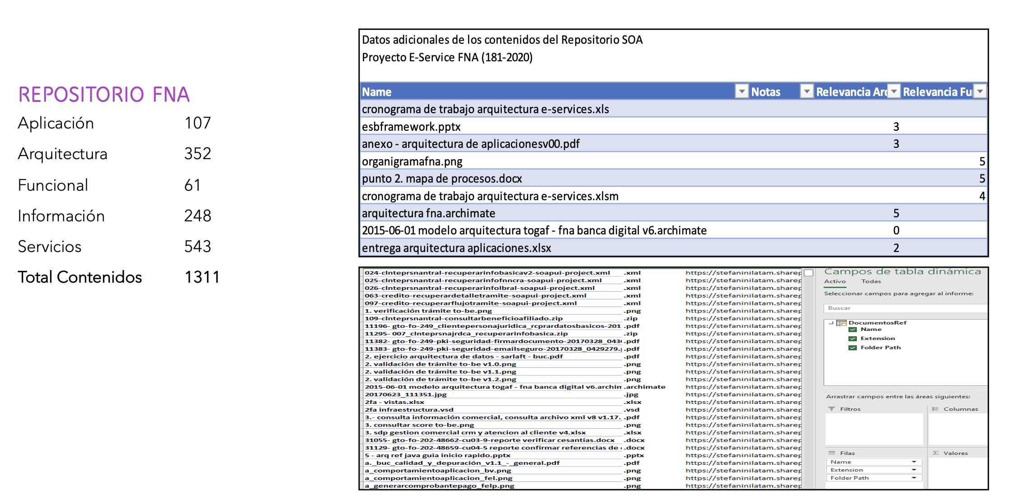

Imagen 1: Artefactos del repositorio de arquitectura del FNA.

*Fuente: Diagnóstico SOA. E-Service (2022).*

## Modelo de Implementación del PRY01



Imagen 2: Plan de Implementación del Proyecto Gobierno SOA del FNA (PRY01), 2023. Junio 2023 a julio 2023

*Fuente: Elaboración propia.*

| Tema | Modelos actualizados de los ítems de arquitectura impactados por el proyecto: **Detalle de ítems de la línea base del FNA actualizados** |
| --- | --- |
| Palabras clave | SOA, Contexto, Áreas, Procesos, Objetivos |
| Autor |  |
| Fuente |  |
| Versión | **1.fa18cbc** del 09 Aug 2023 |
| Vínculos | [Ejecución Plan de Trabajo SOA](onenote:#N001d.sharepoint.com); [Procesos de Negocio FNA](onenote:#N003a.com) |

# Detalle de Ítems de Línea Base del FNA Actualizados

En este proyecto denominamos ítems de línea base a los extractos de modelos y sus partes entregados por anteriores consultorías a esta fase de E-Service. El detalle de esta entrega la podemos resumir en el siguiente cuadro.

## Extracto de Modelos Analizados en Fase II, E-Service: línea base de modelos FNA

Los modelos seleccionados (extractos) que presentamos en el siguiente cuadro confirman la línea base de modelos del FNA. Estos modelos fueron actualizados por el ejercicio actual y por tanto, los entregamos al FNA a razón de este producto, PR06.

Estos modelos se encuentran por ahora, mientras dura el PRY01, Gobierno SOA del FNA, en la siguiente ubicación del repositorio intermedio de entregas, [Repositorio SOA](https://stefaninilatam.sharepoint.com/:f:/r/sites/PROYECTOARQUITECTURAE-SERVICEFNA/Documentos%20compartidos/General/Repositorio%20SOA/Modelos?csf=1&web=1&e=LSEm4L).

* 2015-06-01 modelo arquitectura togaf - fna banca digital v6.archimate
* aa002 - cobis ahorro voluntario.archimate
* aa003-cobis cesantias.archimate
* aa005-cobis cartera.archimate
* aa006-cobis tramites.archimate
* aa015-cobis clientes.archimate
* aa020-banca virtual.archimate
* aa021-fondo en linea.archimate
* aa074-fondo en linea personal.archimate
* **aa091-cobis cx.archimate**
* **ae_fna.archimate**
* **ae_fna_as_is.archimate**
* ae_fna_tobe.archimate
* arquitectura banca digital v4.archimate
* **arquitectura fna.archimate**
* arquitectura movil_v1.archimate
* arquitectura movil_v2.archimate
* fna_proyectos v2.0.archimate
* information_architecture_bi_ba_md_archixml.archimate
* ivr.archimate
* pa0003-pki.archimate
* workmanager.archimate

## Criterios de Selección de la Línea Base de Modelos del FNA

Un aspecto clave para mantener el orden de los modelos de arquitectura del FNA es la arquitectura de referencia 2.0 del FNA, la cual se está detallando en el Proyecto 2, Arquitectura de Referencia SOA 2.0 del FNA. Esta arquitectura, o cualquier que haga las veces, es también el criterio que permite unir modelos de la línea base de arquitectura del FNA.

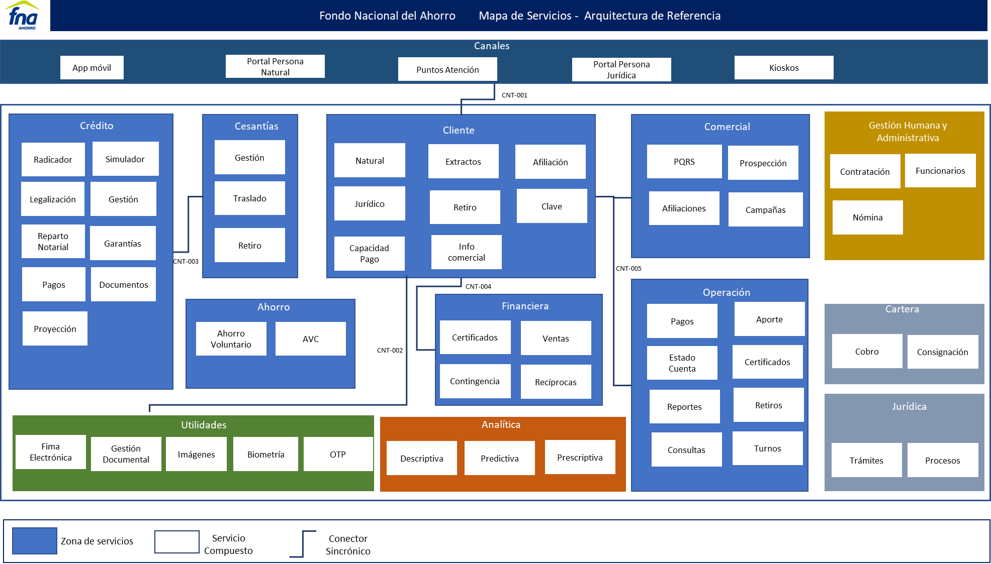

Imagen 3: Vista funcional FNA, 2022, basada en mapa de servicios de la empresa. Criterio de selección de los modelos de la línea base de arquitectura del FNA, 2023.

*Fuente: Diagnóstico SOA. E-Service (2022).*

## Análisis de los Modelos Actualizados

Sobre los modelos actualizados (a los que llamamos línea base de arquitectura del FNA) haremos algunas menciones en cuanto a relaciones faltantes, y sus implicaciones, que deben ser atendidas por la Oficina de Arquitectura del FNA, y sus involucrados. La primera de estas es la relación más importante: la de negocio con tecnología, que es también un objetivo del Gobierno propuesto en este ejercicio.

### Relación Negocio Tecnología

En esta línea base de modelos del FNA presentan una débil relación de las áreas de negocio del FNA con otros elementos de la vista de segmento de empresa de este proyecto. Estos modelos no registran a un nivel mínimo necesario la relación de las áreas con los procesos de negocio (misionales, estratégicos o de soporte, ni con los seleccionados para el diagnóstico), aplicaciones ni con servicios SOA.

Importante: la relación tecnología y negocio que debe estar presente en los modelos es importante para los análisis planteados en este ejercicio de Gobierno SOA del FNA. Si en los modelos falta esta, no hay forma de conocer ni gestionar la demanda de los servicios SOA del Fondo, o si estos responden a las necesidades de negocio, operación.

La única relación encontrada es la de algunas áreas de negocio del FNA con el proceso de negocio Legalización.

### Relación Procesos Servicios

La línea base de arquitectura presenta bajo nivel de información respecto de la relación de los procesos de negocio con los servicios SOA del FNA, *misma que sirve para inferir los servicios que están soportando a dichos procesos*.

La vista siguiente muestra esta falta de información en la relación entre los procesos de negocio y los servicios. Este análisis considera un espectro de relación con profundidad de nivel 3.

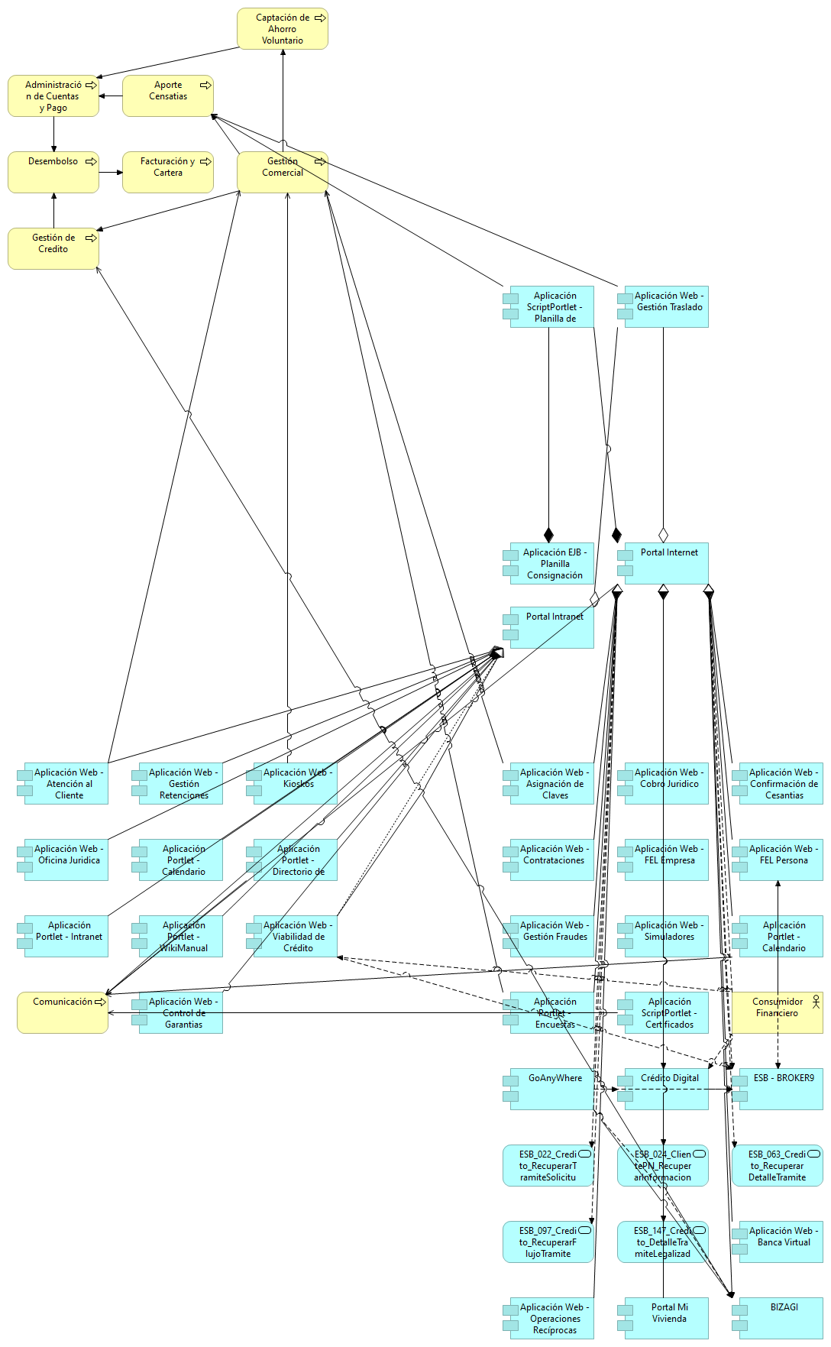

Imagen 4: Vista de relación entre los procesos misionales del FNA con servicios y las aplicaciones. Los modelos de la línea base de arquitectura contienen poca información de esta relación.

*Fuente: elaboración propia.*

Lo que muestra la vista puede responder a una realidad probable en la que el Fondo tiene categorías de servicios no tanto de procesos como utilitarios, o que los modelos simplemente no contienen estas relaciones. Aumentar el nivel de información de la línea base de arquitectura del FNA y que respondan a los análisis procesos tecnología es algo que la Oficina de Arquitectura debe tener en su lista de trabajo.

El nivel de relacionamiento dado por el número de encuentro entre cada proceso y las aplicaciones del FNA, y que presentamos en la tabla siguiente, nos indica que los que agrupan la mayor cantidad de servicios (aplicaciones) son el proceso de Facturación y Cartera (23 relaciones a aplicaciones), el proceso de Gestión de Crédito (19 relaciones a aplicaciones) y el de Gestión Comercial (9 relaciones a aplicaciones). Abajo visualizamos las relaciones de uno de los procesos para conocer las aplicaciones del FNA con las que este tiene relación.

Tabla 1: (Fuente) *InventarioAplicacionesFNA.xlsx*. Procesos del FNA con mayor cantidad de relaciones a servicios y aplicaciones.

| **Proceso** | **Relaciones** |
| --- | --- |
| Facturación y Cartera | **23** |
| Gestión de Crédito | **19** |
| Gestión Comercial | 9 |
| Cesantías | 5 |
| Comunicación | 3 |
| Gestión Jurídica | 3 |
| Contrataciones | 3 |
| Gestión Administrativa | 3 |
| Gestión Comercial | 3 |
| Mercadeo | 2 |
| Aporte de Cesantías | 2 |
| Gestión Comercial, Comunicación | 1 |
| Gestión Humana | 1 |
| Captación de Ahorro Voluntario | 1 |
| **Total general** | **97** |

## Criterios de Selección de Servicios de la Línea Base de Arquitectura del FNA

El principal criterio para escoger los servicios SOA del FNA que son más relevantes, tanto para la empresa como para este ejercicio, es la intersección de la vista de segmento del FNA de este proyecto con las capacidades de negocio propuestas por este ejercicio (en color naranja abajo). Esto resulta en la lista de servicios de negocio más importantes para la empresa basado en el nivel de relación con estas capacidades.

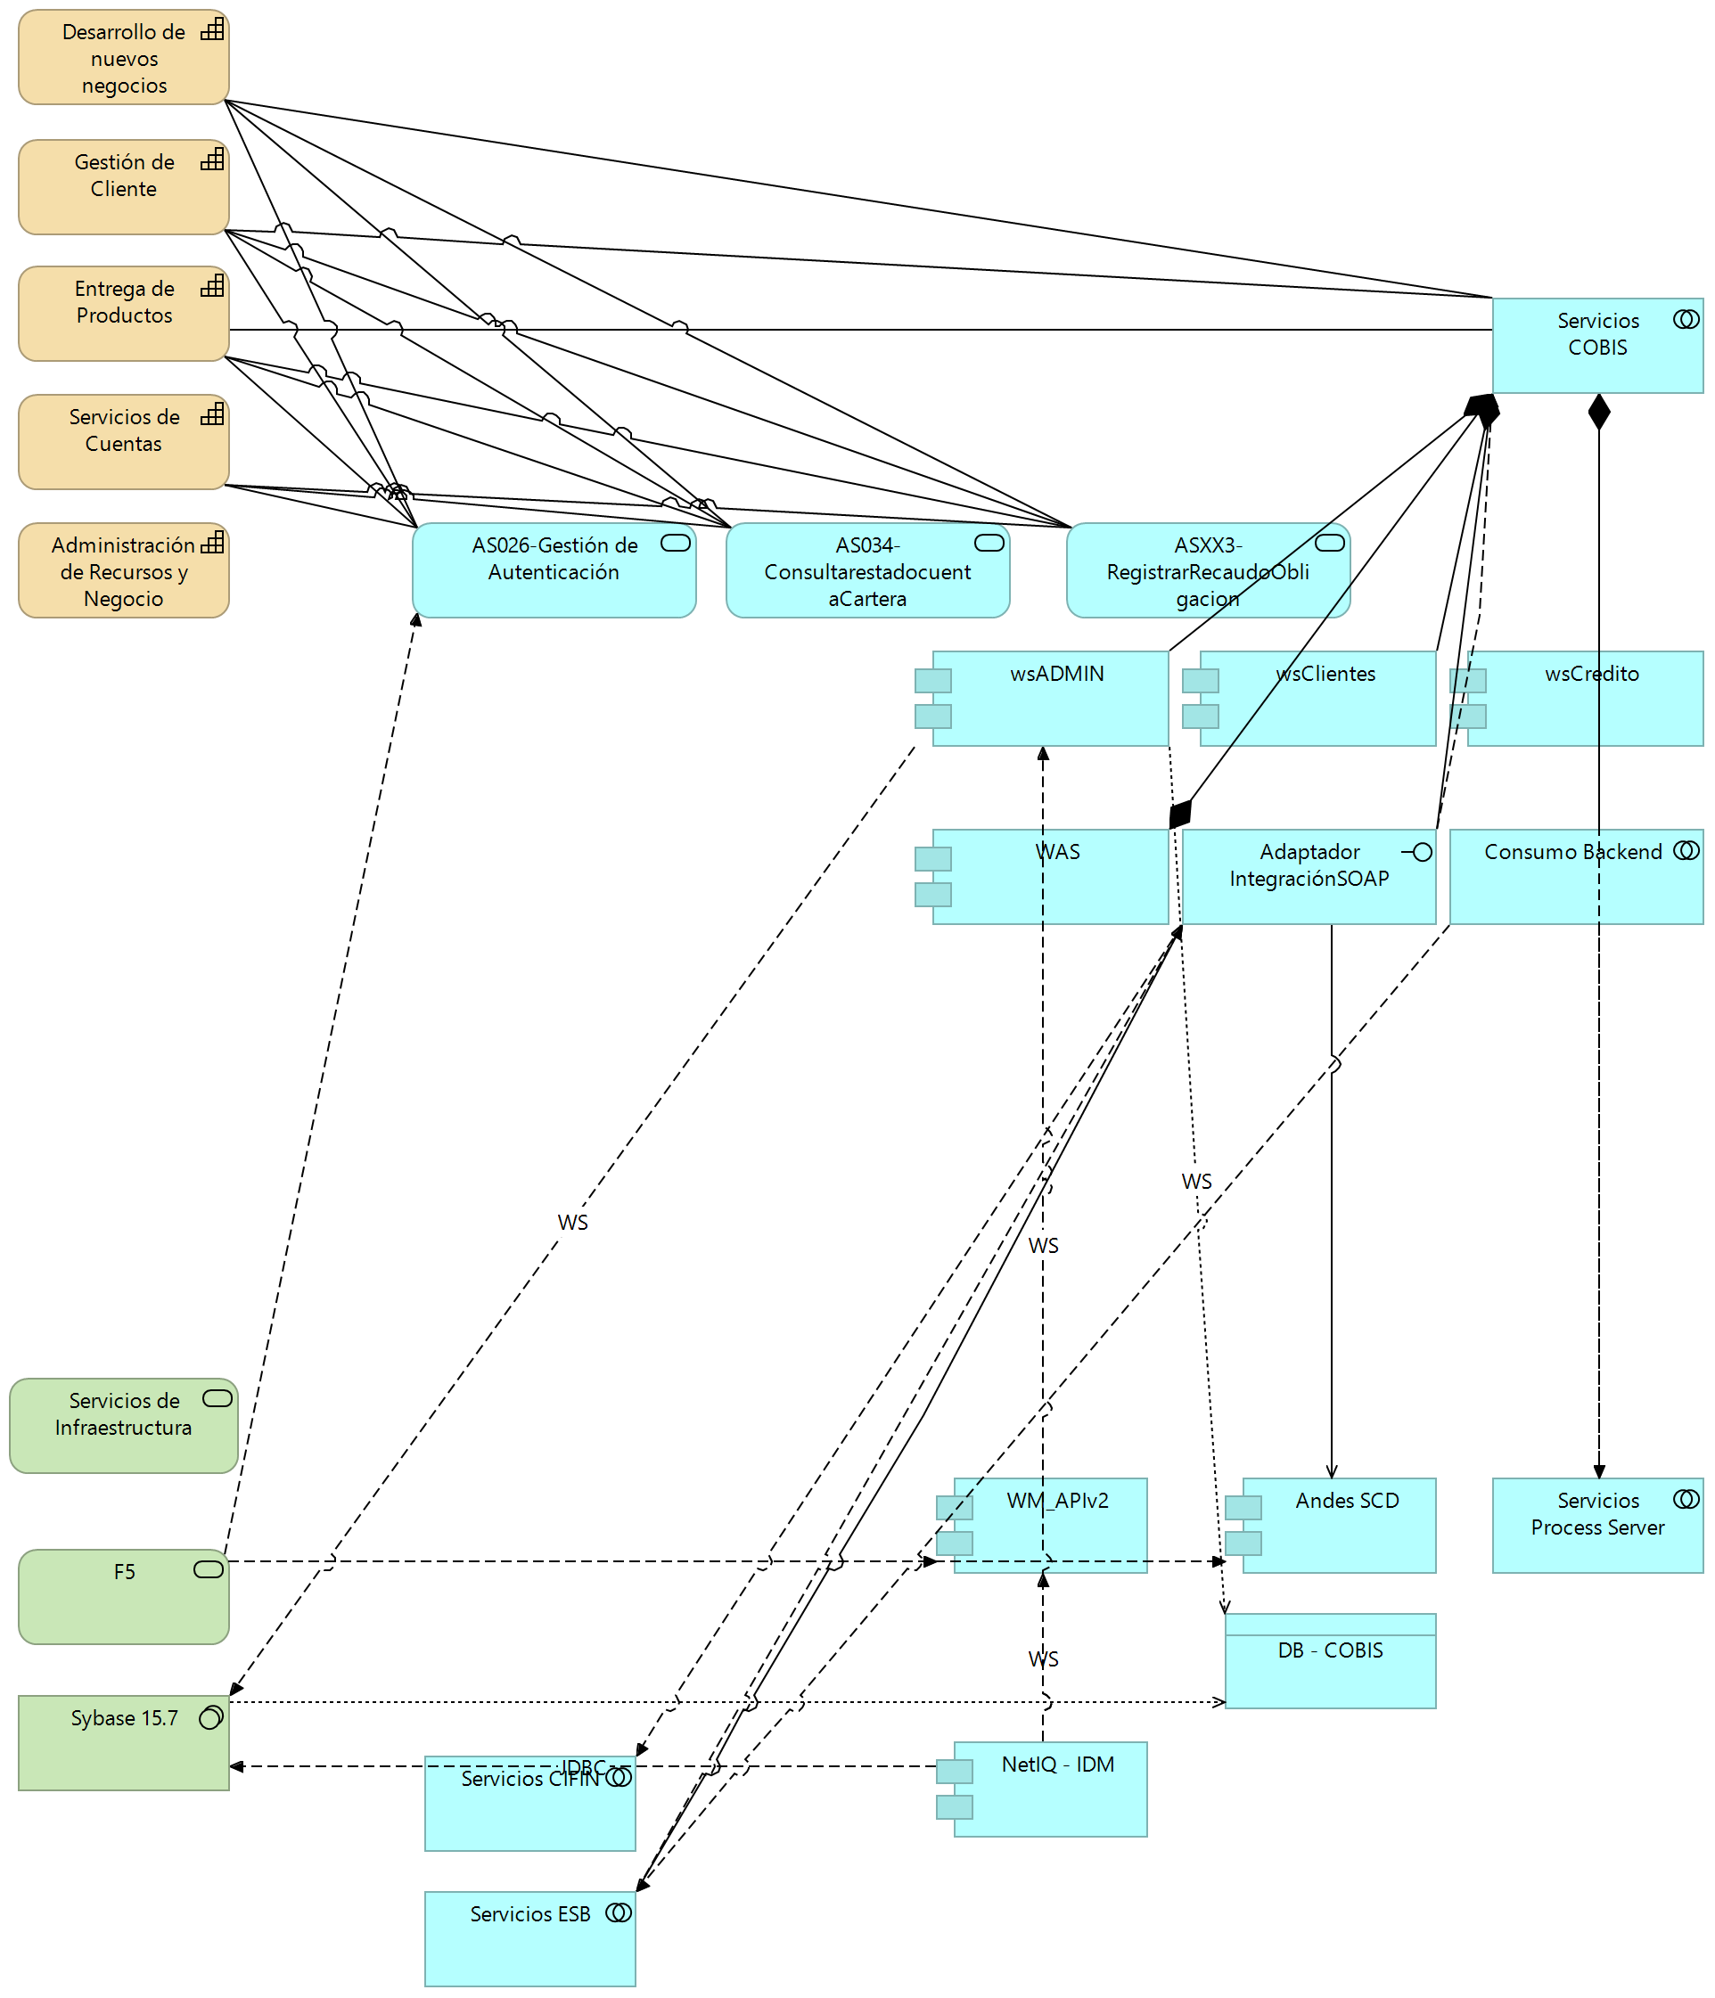

Imagen 5: Vista de capacidades del FNA, 2022. Criterio de selección de los servicios relacionados con las capacidades.

*Fuente: Diagnóstico SOA. E-Service (2022).*

Por lo anterior, los servicios SOA del FNA más relevantes según los modelos son los indicados a continuación. De igual importancia es que estas partes de la empresa tienen participación en futuros diagnósticos del gobierno SOA y de la Oficina de Arquitectura.

Tabla 2: *Fuente: arquitectura fna.archimate*. Servicios SOA del FNA relevantes para futuros diagnóstico sobre la línea base de arquitectura.

| **Parte FNA** | **Parte Relacionada** | **Tipo** |
| --- | --- | --- |
| Desarrollo de nuevos negocios | AS026-Gestión de Autenticación | **application-service** |
|  | AS034-ConsultarestadocuentaCartera | **application-service** |
|  | ASXX3-RegistrarRecaudoObligacion | **application-service** |
|  | COBIS | application-component |
|  | Servicios COBIS | application-collaboration |
| Entrega de Productos | AS026-Gestión de Autenticación | **application-service** |
|  | AS034-ConsultarestadocuentaCartera | **application-service** |
|  | ASXX3-RegistrarRecaudoObligacion | **application-service** |
|  | COBIS | application-component |
|  | Servicios COBIS | application-collaboration |
| Gestión de Cliente | AS026-Gestión de Autenticación | **application-service** |
|  | AS034-ConsultarestadocuentaCartera | **application-service** |
|  | ASXX3-RegistrarRecaudoObligacion | **application-service** |
|  | COBIS | application-component |
|  | Servicios COBIS | application-collaboration |
| Servicios de Cuentas | AS026-Gestión de Autenticación | **application-service** |
|  | AS034-ConsultarestadocuentaCartera | **application-service** |
|  | ASXX3-RegistrarRecaudoObligacion | **application-service** |
|  | COBIS | application-component |

E-Service. Fase II

PRY01. Gobierno SOA del FNA. Contenido de los Productos Contractuales

Contrato 1812020

FNA, Stefanini

09 Aug 2023

**Versión** 1.fa18cbc

# Producto 7: PR07. Indicadores de Efectividad de Gobierno y Arquitectura

Más allá de los índices propuestos por el diagnóstico de madurez SOA desarrollado en la Fase I de esta consultoría ([1]), es clave que el FNA mantenga el vínculo de sus activos de tecnología (infraestructura, hardware, software, servicios SOA, …) con el contexto de negocio de las vicepresidencias de Operaciones, de Crédito, y demás áreas. Esto es, y para los fines de este producto, *el principal indicador del gobierno SOA por desarrollar, mantener y vigilar, es la existencia y vigencia de estos vínculos entre los contextos de negocio y las arquitecturas FNA*, vínculos que extiende su utilidad hacia la toma de decisiones y la selección de proyectos de brecha tecnológica e infraestructura del FNA.

**Nota**: los análisis de este producto están dirigidos a cumplir los objetivos del proyecto PRY01, Gobierno SOA: desarrollo, gestión, gobierno de arquitectura y adopción.

## Justificación

De los indicadores de eficacia postulados en este producto, el del *vínculo de los contextos negocio-tecnología SOA* es el que más valor reporta al gobierno SOA y a las arquitecturas del FNA. Su utilización puede alcanzar a otras disciplinas de gestión TI: identifica y justifica los costos de un cambio en relación al *Valor de negocio* que este pueda traer. Sirve también como criterio cuantitativo para los procesos de la mayoría de las decisiones de cambio, mejora, inversión, recorte, y otras operaciones propias de la gestión de la tecnología SOA. Por último, es la base para medir la confiabilidad de los modelos, y por ende, de los análisis que sobre estos los arquitectos de la Oficina de Arquitectura del FNA realicen (ver [2]). Estas razones elevan a este como el principal indicador de gobierno SOA a desarrollar.

## Contenidos

1. Sistema de métricas (indicadores clave de gestión) del gobierno SOA del FNA
2. Sistema de métricas (indicadores) de la Oficina de Arquitectura del FNA
3. Consideraciones para el uso y despliegue de tableros de gestión de arquitectura

## Criterios de Aceptación

* Validación del despliegue de tableros de gestión de la arquitectura FNA
* Lista de indicadores de arquitectura posibles en el FNA

## Modelo de Implementación del PRY01



Imagen 6: Plan de Implementación del Proyecto Gobierno SOA del FNA (PRY01), 2023. Junio 2023 a julio 2023

*Fuente: Elaboración propia.*

| Tema | Indicadores de Efectividad de Gobierno y Arquitectura: **Sistema de Medidas del Gobierno SOA del FNA** |
| --- | --- |
| Palabras clave | SOA, Contexto, Áreas, Procesos, Efectividad, Factibilidad, Medición |
| Autor |  |
| Fuente |  |
| Versión | **1.fa18cbc** del 09 Aug 2023 |
| Vínculos | [Ejecución Plan de Trabajo SOA](onenote:#N001d.sharepoint.com); [Procesos de Negocio FNA](onenote:#N003a.com) |

# Sistema de Medida del Gobierno SOA del FNA

Lo más importante para la mejora de un proceso, en este caso, el de gobierno SOA del FNA, es seleccionar las medidas que mejor resulten para el objeto a optimizar: gobierno SOA; optimizar su desempeño para ser más concreto. A esto se suma que las potenciales medidas deben ser seleccionadas según criterios inherentes al objeto observado. En nuestro caso y contexto de este proyecto, un ejemplo de criterio de medición de eficiencia es el nivel de madurez tecnológico SOA de la empresa. Sin perjuicio de todo lo anterior, la tarea de elaborar un sistema de medidas puede llegar a ser inconmensurable, por un lado; y por otro, recolectar muchos indicadores solo abundan en confusión.

Nota: en este contexto diferenciamos los conceptos de medición y métricas en la siguiente manera.

Por estas razones, y en arreglo a las reglas prácticas citadas, la de la complejidad de medición y la de confusión cognitiva, tomaremos en este ejercicio la estrategia de *empezar con pocas métricas*.

## Conceptos del Sistema de Medidas del Gobierno SOA del FNA

Aclararemos los dos conceptos más importantes del sistema de medidas propuesto. La medida y la métrica (y cuándo esta es un indicador).

### Medida

Una medida (o su equivalente en este contexto, los indicadores clave de gestión), en apego a la definición inglesa, es todo un aspecto a medir, y por tanto, reúne a varias métricas. Ejemplo: la eficacia del proceso de inversión (…)

### Métrica

Mientras que la segunda, la métrica, es un dato que pertenece a una medida. Ejemplo: una métrica de eficacia es las solicitudes de trabajo de arquitectura atendidas en un período de tiempo.

### Indicador (índice)

Esta última se convierte en indicador cuando sintetiza varias métricas en un solo número. Ejemplo de esto último es el índice de retorno de valor de una inversión, en el que se incorporan una serie de métricas de riesgo, utilidad, entre otras, y quedan expresadas en un solo valor.

## Medidas de Desempeño del Gobierno SOA del FNA

El objetivo de los índices de desempeño desarrollados en este capítulo es crear un sistema de medición de gobierno SOA que se cuenta en cifras del progreso (o retroceso) de las capacidades de la arquitectura SOA del FNA. Así mismo, estas métricas e indicadores propuestos del sistema de medición propuesto servirán luego para establecer las tareas para sostener dicho sistema, y las herramientas de gestión, como tableros, que se dispongan sobre este.

Nota: capacidad de arquitectura y madurez SOA son conceptos distintos. Sin embargo, en la práctica son susceptibles de equivalencia debido a la correlación positiva observable entre ellos. Es decir, cuando las capacidades de las arquitecturas aumentan, por lo general, aumenta también el nivel de madurez SOA de una arquitectura. De ahí que consideramos como equivalentes el nivel de desarrollo de las capacidades de la arquitectura y los niveles de madurez SOA.

Para efectos del sistema de medición de gobierno SOA del FNA desarrollamos en este ejercicio de gobierno SOA del FNA las dos medidas sintéticas siguientes:

1. Medida de efectividad de costos de la arquitectura
2. Medida de factibilidad de proyectos de arquitectura

Estas dos medidas, *efectividad y factibilidad*, que son aplicables a todos los proyectos de arquitectura SOA, y extensibles a otros en cuanto a software, y tecnología se refiere, le dan información a un gobierno tal que puede interceder en dos problemáticas importantes y que sin estos datos no podrían ser entendidas. Nos referimos a los problemas de inversión de tecnología, que va de la mano del desempeño de los proveedores del FNA; y los problemas de realización o ejecución exitosa de proyectos de arquitectura SOA.

A continuación, explicamos estas dos medidas.

## Medidas de Efectividad de Costos de Inversión en Arquitectura

Es común que los proyectos SOA, y como ya se dijo, también otros proyectos de índole tecnológica como migración de datos, o componentes, que impulsan los proveedores y fabricantes puedan caer en lo que llamaremos el *área de inefectividad de costos de inversión de tecnología*. Ejemplo: implementar SOA para procesos de negocio (nivel de madurez 3, o superior en la mayoría de los marcos de madurez) solo para necesidades intradepartamentales es un derroche de costos. Es inefectivo: cuesta más de lo que se puede aprovechar.

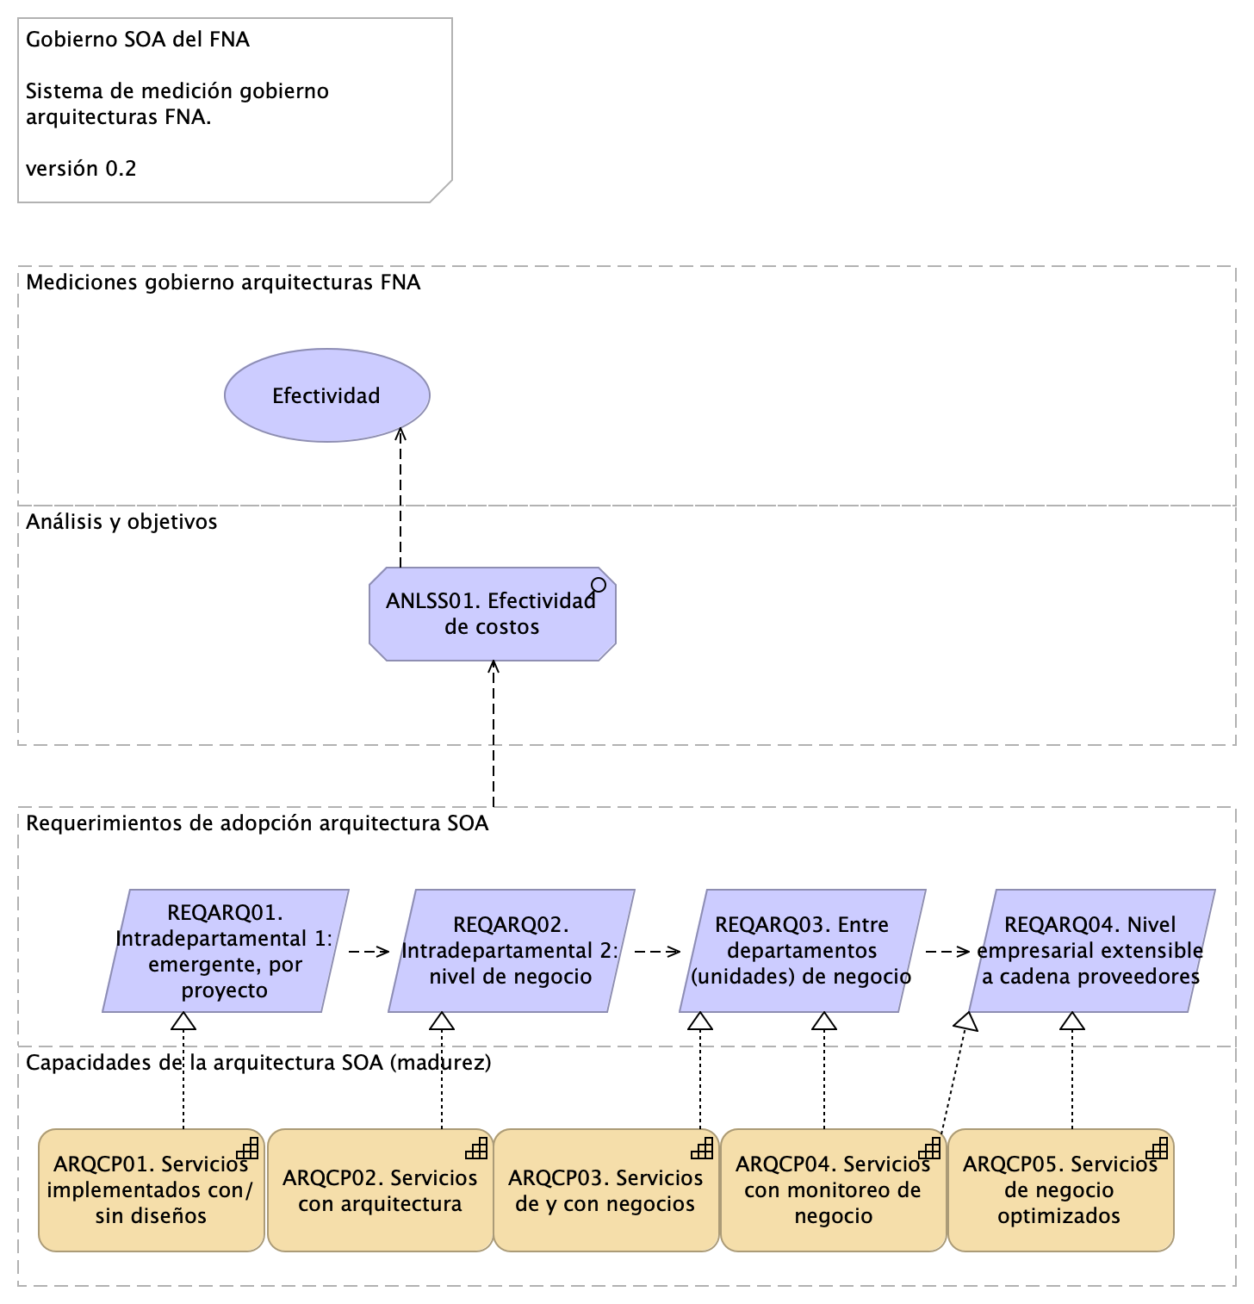

Imagen 7: Gobierno SOA del FNA Sistema de medición gobierno arquitecturas FNA. Medidas de efectividad de costos de inversión

*Fuente: elaboración propia.*

## Medidas de Factibilidad de Proyectos de Arquitectura

Este indicador complementa al anterior desde una perspectiva de ejecución, ya no de costos. Si el índice de efectividad de inversión presentado antes nos dice si esta o aquella iniciativa podrá ser aprovechada o no por el FNA tanto como su costo invertido, este otro indicador es más crítico.

Este indicador detiene por completo, en el mejor de los casos, un proyecto de trabajo de arquitectura previo a su ejecución si este puntúa muy bajo su nivel de realización exitosa, estos es, si el trabajo no cuenta con sustento en capacidades de arquitectura del FNA. Ejemplo: si las capacidades de arquitectura son básicas (poco desarrolladas) en una empresa, y la dirección decide comprometer a un proveedor en un proyecto de SOA empresarial, del cual se espera entre otras cosas una integración expedita y resiliente con entidades externos al FNA como alguno de los que integran su cadena de proveedores, este proyecto no sería posible: no es factible conseguir un nivel de despliegue SOA empresarial cuando el nivel de las capacidades de la arquitectura de la empresa, que es equivalente a hablar de madurez SOA, es bajo o básico. Simplemente es imposible.

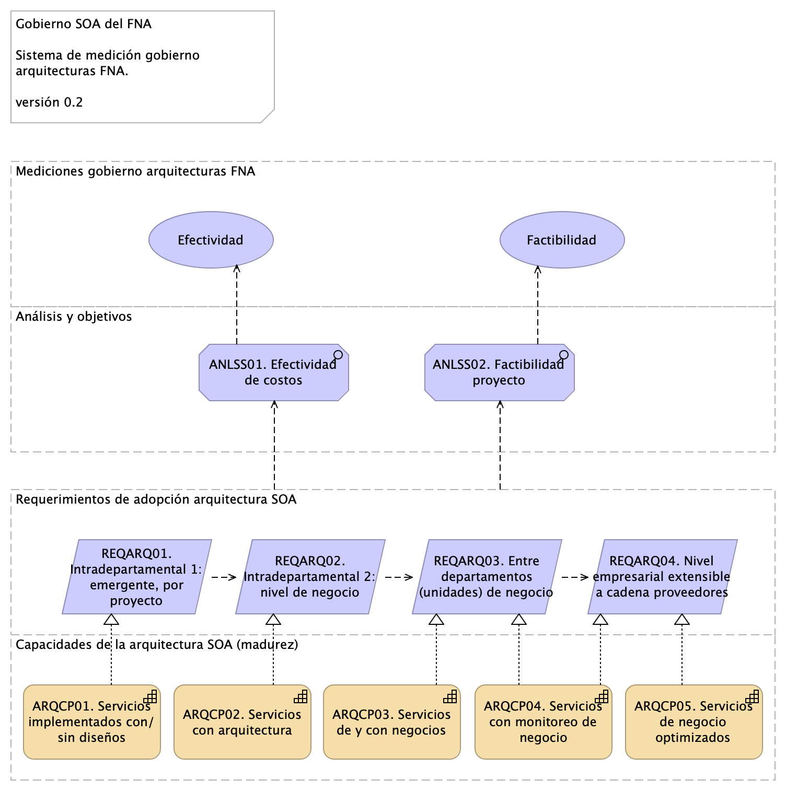

Imagen 8: Gobierno SOA del FNA Sistema de medición gobierno arquitecturas FNA. Medidas de factibilidad de proyectos

*Fuente: elaboración propia.*

## Indicadores Operativos del Gobierno SOA

Más allá de los índices propuestos por el análisis de madurez SOA desarrollado en la Fase 1 de este diagnóstico, *es clave que el FNA mantenga el vínculo de sus activos tanto de infraestructura como los activos SOA (y de todos, aunque no hagan parte del alcance de este ejercicio) con el contexto de negocio de las vicepresidencias de Operaciones y de Crédito*. Esto es, el principal indicador del gobierno SOA es la existencia y la vigencia de los vínculos entre los contextos de negocio y la arquitectura de referencia SOA FNA, y su tecnología.

Este solo indicador del gobierno SOA, el del vínculo de los contextos negocio-tecnología SOA, que es útil también para otras disciplinas de gestión TI, *identifica y justifica los costos de un cambio en relación al Valor de negocio que pueda traer*. Sirve de base para los procesos de absolutamente todas las decisiones de cambio, mejora, inversión, recorte, y otras propias de la gestión de la tecnología SOA.

Sirve además para medir la confiabilidad de los análisis que sobre los modelos se realicen. *Es por estas razones que para el Fondo este es el principal indicador de gobierno SOA a desarrollar*.

De todos, el indicador de Vínculo Contexto Negocio-SOA es el más importante para el FNA. Para mantener el puntaje de este indicador alto debe recurrir a la actualización y mantenimiento del repositorio de arquitectura. En la medida en que este repositorio capture la mayor cantidad de información de los contextos referidos, el indicador aumentará, a la vez que el repositorio será un activo clave para todas las operaciones de gestión de TI del FNA.

## Indicadores Complementarios del Gobierno SOA

Los siguientes indicadores han sido escogidos para atacar los problemas en la gestión de SOA encontrados en la Fase 1 del presente diagnóstico (ver [04b.Resumen Fase 1](N03a%a20Vsta%20aSegenta%20SOA%20FNA.md)). sirven de base de pirámide para el indicador principal.

1. Índice de alineación de la arquitectura de referencia SOA con las capacidades de negocio
2. Índice de conformidad de los servicios SOA a los estándares de diseño orientados a servicio
3. Índice de reutilización y composición de los servicios SOA del portafolio FNA

Cada uno de estos indicadores debe ser soportados con fuentes de información existentes o por desarrollar, que aparecen en la imagen como *Objeto de información*.

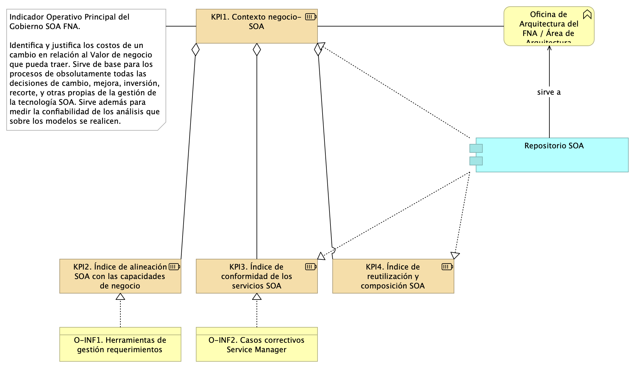

Imagen 9: Indicador principal del gobierno SOA: KPI de Vínculo Contexto Negocio-SOA. Identifica y justifica los cambios SOA en relación al Valor de negocio.

*Fuente: elaboración propia.*

Algunas fuentes u objetos de información sugeridas y ya existentes en el FNA son, por ejemplo, el número y tipo de requerimientos registrados en las herramientas de gestión, como Clear Case (IBM); los resultados de las evaluaciones de calidad de las implementaciones de los proveedores del Fondo; o el número de casos correctivos en un período contenidos en el Service Manager, entre otros.

## Indicadores de Eficiencia SOA

Además de los indicadores del proceso de gobierno SOA enunciados arriba, el FNA debe ejercer el gobierno SOA sobre los siguientes indicadores de eficiencia de la arquitectura de referencia.

### Del Análisis de Madurez SOA del FNA (Fase 1)

La dimensión que tuvo puntajes meritorios fue la de Negocio que alcanzó el segundo percentil de eficacia: 37 / 100. Este índice sintetiza el hecho de que operativamente SOA responde a las exigencias de negocio del FNA, pero con esfuerzos altos que seguramente afectan el retorno de inversión SOA.

Según los resultados internos del diagnóstico, los problemas del alto esfuerzo en la eficacia de la dimensión de negocio son causado por las dificultades siguientes: 1. El bajo grado de independencia de proveedor: (ver imagen abajo) *38 puntos / 100 puntos* 1. Muy baja flexibilidad y tiempos de entrega (time-to-market): *20 / 100 puntos*.

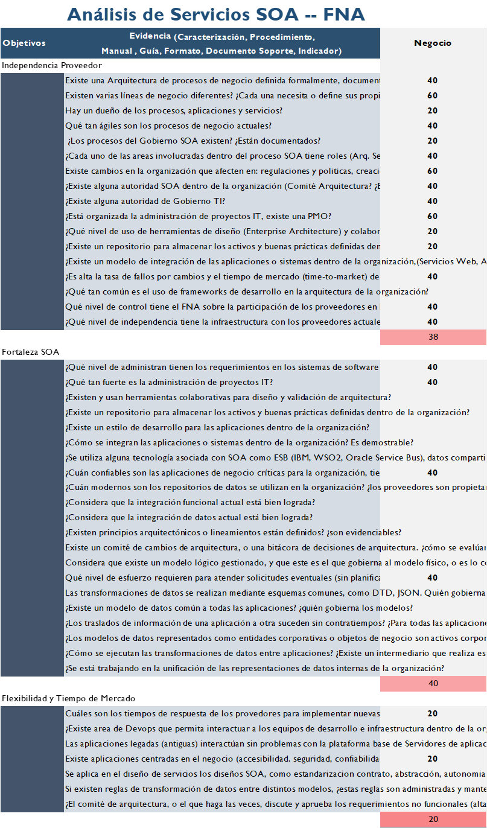

Imagen 10: Resultados Según los resultados internos del diagnóstico. Dimensión de Negocio.

*Fuente: herramienta de diagnóstico de madurez SOA. Elaboración propia*.

# Referencias

[1] [3] [4] [5] [6] [2] [7]

1. **E-service. Diagnóstico SOA actual del FNA. Etapa i** Stefanini, FNA (2022-06) <https://hwong23.github.io/fna-devdoc-f1/v/6497aef0f15c3591f0728e4c42cb2c26c13b43aa/>

2. **E-service FNA: Modelo de gobierno. Detalle de los recursos, herramientas, roles y participantes del gobierno SOA** Stefanini, FNA (2023-06) <https://hwong23.github.io/fna-dd-f2-e1/>

3. **E-service. Arquitectura de referencia del FNA. Etapa II** Stefanini, FNA (2022-06) <https://hwong23.github.io/fna-devdoc-f1/v/6497aef0f15c3591f0728e4c42cb2c26c13b43aa/>

4. **E-service. Hoja de ruta e iniciativas. Etapa III** Stefanini, FNA (2022-06) <https://hwong23.github.io/fna-devdoc-f1/v/6497aef0f15c3591f0728e4c42cb2c26c13b43aa/>

5. **Administración del riesgo de arquitecturas SOA** Open Group *TOGAF 9.1. Risk management* (2023) <https://pubs.opengroup.org/architecture/togaf9-doc/arch/chap27.html>

6. **Métodos de evaluación de arquitecturas de software (extensible a servicios)** P. Shanmugapriya. Department of CSE, SCSVMV University, Enathur, Tamilnadu, INDIA *Software architecture evaluation methods – a survey* (2012) <https://pubs.opengroup.org/architecture/togaf9-doc/arch/chap27.html>

7. **Modelo de madurez e implementación SOA** BPTrends, S.Inagantiand, S.Aravamudan (2007-04) <https://hwong23.github.io/fna-dd-f2-e1/>